Федеральное государственное бюджетное образовательное учреждение
высшего образования
«Московский государственный технический университет имени Н.Э. Баумана (национальный исследовательский университет)»
(МГТУ им. Н.Э. Баумана)

Анализ алгоритмов
Лабораторная работа №1
Отчёт на тему:

«Расстояния Левенштейна и Дамерау-Левенштейна»

Выполнила:
Кочкарова Лейла
ИУ7-55

Москва, 2018
Введение
Цель работы: изучение метода динамического программирования на материале алгоритмов Левенштейна и Дамерау-Левенштейна. В данной лабораторной работе изучаются алгоритмы нечеткого поиска.
Область применения данных алгоритмов:
а) выявление и исправление ошибок в словах при вводе, в поисковиках, в различных базах данных, в программах автоматического определения текста и т. п.;
б) сравнение текстовых файлов утилитами diff и подобных ей;
в) сравнение генов, белков и хромосом в биоинформатике.
В данной работе рассматриваются три алгоритма: алгоритм Левенштейна, Дамерау-Левенштейна и рекурсивная реализация алгоритма Левенштейна.
- Аналитическая часть
В данном разделе приведены алгоритмы, а также составлена модель для вычисления трудоемкости.
1.1 Описание алгоритмов
1.1.1 Расстояние Левенштейна
Расстояние Левенштейна – минимальное количество операций вставки, замены или удаления, необходимых для превращения одной строки в другую. Расстояние Левенштейна применяется для выявления и исправления ошибок и опечаток при вводе или распознавании текста.
Данный алгоритм использует понятие «цена операции». У каждой из операций вставки, замены или удаления «цена» равняется единице. Нахождение расстояния Левенштейна сводится к нахождению последовательности операций, приводящих одну строку к другой, с минимальной суммарной ценой.
1. cost(a, b) - цена замены символа "a"на "b"= 1, "a"≠"b";
2. cost(a, b) - цена замены символа "a"на "b"= 0, "a"="b";
3. cost(a, ɛ) - цена удаления символа "a" = 1;
4. cost(ɛ, a) - цена вставки символа "a" = 1.
1.1.2 Расстояние Дамерау-Левенштейна
Расстояние Дамерау–Левенштейна между двумя словами — минимальное количество элементарных операций, которые необходимо совершить, чтобы получить одно слово из другого. Алгоритм является модификацией алгоритма расстояния Левенштейна. К имеющимся трём элементарным операциям добавляется операция перестановки двух соседних символов.
1.1.3 Область применения алгоритмов
Алгоритмы нечёткого поиска активно используются в распознавании рукописных символов, в формах заполнения информации на сайтах, в поисковых системах, а также базах данных.
2. Констукторский раздел
В данном разделе представлены схемы алгоритмов.
2.1 Математическое описание
S1 и S2 – две строки длиной m и n соответственно. Расстояние Левенштейна d(s1, s2) между двумя строками равно d(m,n), где
d(m,n) = .
При этом m(a,b) = 0, если a = b, и m(a,b) = 1, если a ≠ b.
Расстояние Дамерау-Левенштейна d(s1, s2) между двумя строками равно d(m,n), где
d(m,n) =
Классификация разрешенных операций и штрафы на выполнение операции:
а) замена символа - R = 1;
б) вставка символа - I = 1;
в) удаление символа - D = 1;
г) перестановка символов – T = 1;
д) совпадение символа - M = 0.
2.2 Схемы алгоритмов
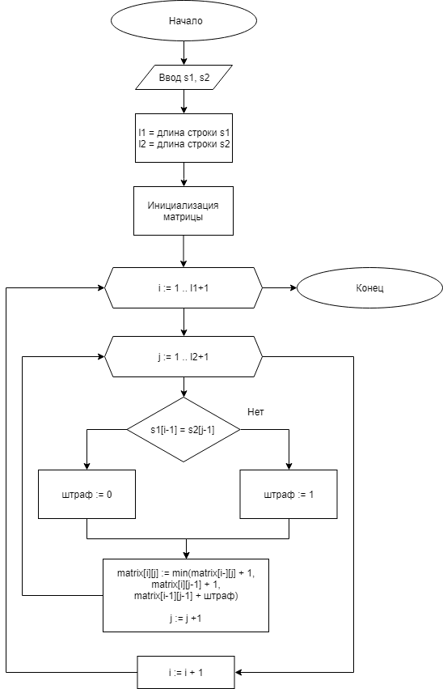
Рисунок 1.1 – классическая реализация алгоритма Левенштейна
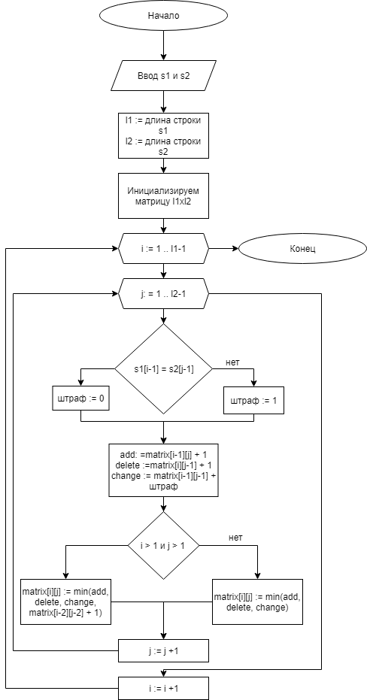
Рисунок 1.2 – реализация алгоритма Дамерау-Левенштейна
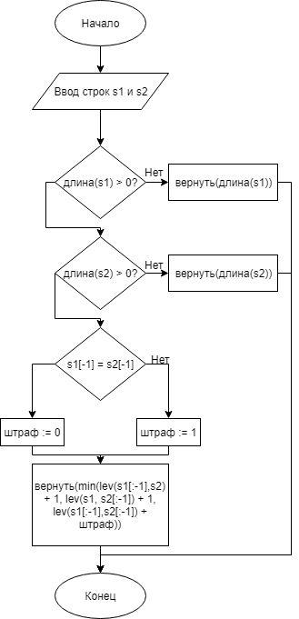
Рисунок 1.3 – рекурсивная реализация алгоритма Левенштейна

3. Технологический раздел
В данном разделе представлена реализация алгоритмов, указан язык прораммирования, а также необходимые модули.
3.1 Требования к программному обеспечению
Данная программа разрабатывалась на языке Python 3.6, поддерживаемом многими операционными системами. Для запуска программы необходим интрепритатор, поддерживающий Python 3.6 для 64-битной системы.
3.2 Листинг кода
def classic_levenshtein(s1, s2):
l1 = len(s1)
l2 = len(s2)

row1 = [x for x in range(l2 + 1)]
row2 = [1]
print(row1)

for i in range(1, l1 + 1):
for j in range(1, len(row1)):
if s1[i - 1] != s2[j - 1]:
row2.append(min(row1[j] + 1,
row2[j - 1] + 1,
row1[j - 1] + 1))
else:
row2.append(min(row1[j] + 1,
row2[j - 1] + 1,
row1[j - 1]))
print(row2)
row1 = row2
row2 = [i + 1]

return row1[-1]
Листинг 1.1 – Классический алгоритм Левенштейна
def damerau_levenshtein(string_1, string_2):
#слова равны
if string_1 == string_2:
return 0

len_1 = len(string_1)
len_2 = len(string_2)

#одно из слов пустое
if len_1 == 0:
return len_2
if len_2 == 0:
return len_1

#первое слово короче
if len_1 > len_2:
string_2, string_1 = string_1, string_2
len_2, len_1 = len_1, len_2

prev_cost = 0
d0 = [i for i in range(len_2 + 1)]
d1 = [j for j in range(len_2 + 1)]
print(d0)
dprev = d0[:]

s1 = string_1
s2 = string_2

for i in range(len_1):
d1[0] = i + 1
for j in range(len_2):
cost = d0[j]

if s1[i] != s2[j]:
cost += 1

x_cost = d1[j] + 1
if x_cost < cost:
cost = x_cost

y_cost = d0[j + 1] + 1
if y_cost < cost:
cost = y_cost

if i > 0 and j > 0 and s1[i] == s2[j - 1] and s1[i - 1] == s2[j]:
transp_cost = dprev[j - 1] + 1

if transp_cost < cost:
cost = transp_cost
d1[j + 1] = cost

dprev, d0, d1 = d0, d1, dprev
print(d0)

return d0[-1]
Листинг 1.2 – Алгоритм Дамерау-Левенштейна
def recursive_levenshtein(s1, s2):
l1 = len(s1)
l2 = len(s2)
if l1 == 1 and l2 == 1:
if s1 == s2:
return 0
else:
return 1
else:
if (l1 > l2 == 1) or (l2 > l1 == 1):
return abs(l1 - l2) + 1

t = 0
if s1[-1] != s2[-1]:
t = 1

return min(recursive_levenshtein(s1[:l1 - 1], s2) + 1,
recursive_levenshtein(s1, s2[:l2 - 1]) + 1,
recursive_levenshtein(s1[:l1 - 1], s2[:l2 - 1]) + t)
Листинг 1.3 – Оптимизированный алгоритм Левенштейна
4. Исследовательский раздел
В даном разделе будут произведены замеры времени работы алгоритмов. Для исследования скоростных характеристик был использован компьютер на базе процессора Intel Core i7-6600U, содержащий 16 гигабайт оперативной памяти. Модуль тестирования запускался с жестокго диска под операционной системой Windows. Жесткий диск имел среднюю скорость передачи данных при чтении 2629 Мбайт/с и 798 Мбайт/с при записи.
4.1 Пример работы
Далее представлены матрицы, выводимые алгоритмами:
а) алгоритм Левенштейна;
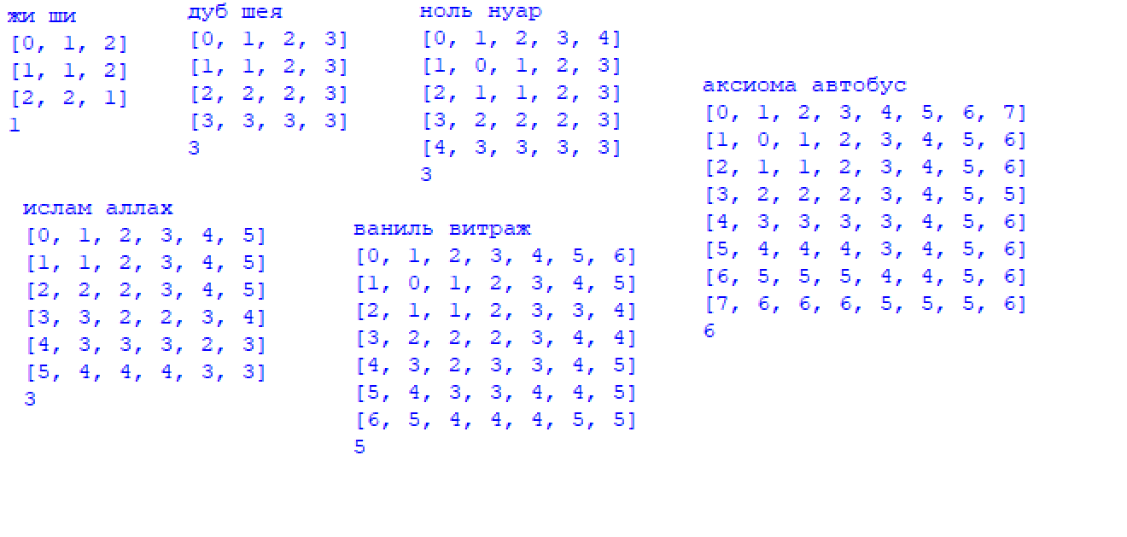
Рисунок 4.1 – Пример работы
б) алгоритм Дамерау-Левенштейна;
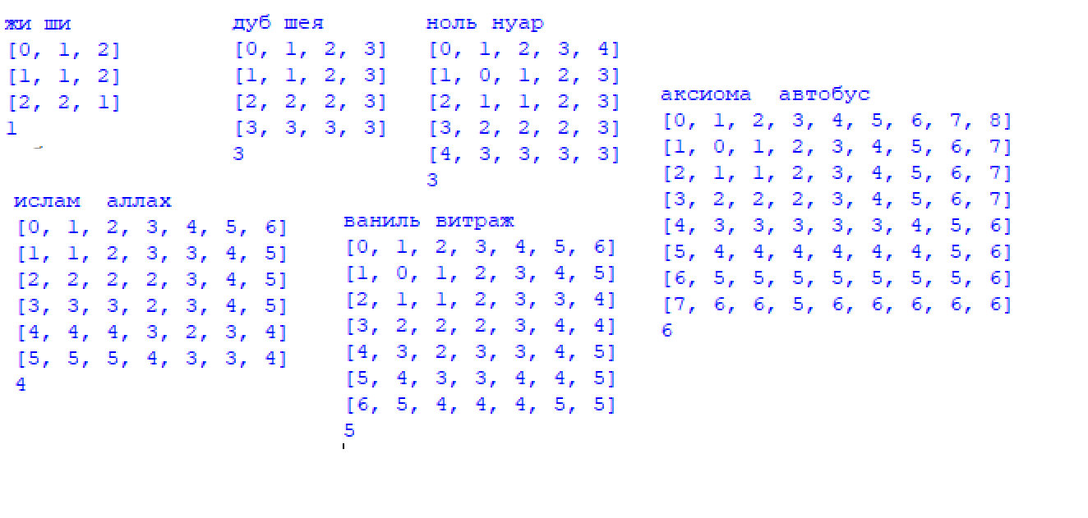
Рисунок 4.2 – Пример работы
Таблица 1.1
Сравнение работы алгоритмов
№ | s1 | s2 | Ожидание | Результат | Оценка (0, 1)
1 | анлаиз | анализ | 2 1 2 | 2 1 2 | 1 1 1
2 | анализ | алгоритмов | 8 8 8 | 8 8 8 | 1 1 1
3 | акдаемик | акдаемик | 4 2 4 | 4 2 4 | 1 1 1
4 | ивкипедия | википедия | 2 1 2 | 2 1 2 | 1 1 1
5 | ошибка | опечатка | 6 6 6 | 6 6 6 | 1 1 1
6 | копирайт | торрент | 5 5 5 | 5 5 5 | 1 1 1
7 | отчёт | прокрастинация | 12 12 12 | 12 12 12 | 1 1 1
8 | слово | русловой | 3 3 3 | 3 3 3 | 1 1 1
9 | еле-еле | уле=еле | 2 2 2 | 2 2 2 | 1 1 1
1. алгоритм Левенштейна
2. алгоритм Дамерау-Левенштейна
3. рекурсивный алгоритм Левенштейна

4.2 Исследование скорости работы алгоритма
Для исследования скоростных характеристик был использован компьютер на базе процессора Intel Core i7-6600U, содержащий 16 гигабайт оперативной памяти. Модуль тестирования запускался с жестокго диска под операционной системой Windows. Жесткий диск имел среднюю скорость передачи данных при чтении 2629 Мбайт/с и 798 Мбайт/с при записи.

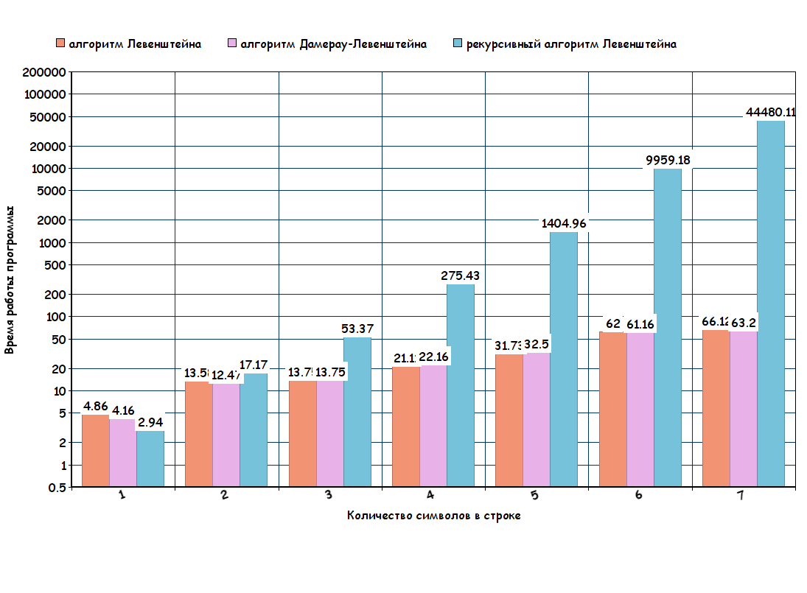
Рисунок 2.1 – Время выполнения программы в зависимости от длины строки
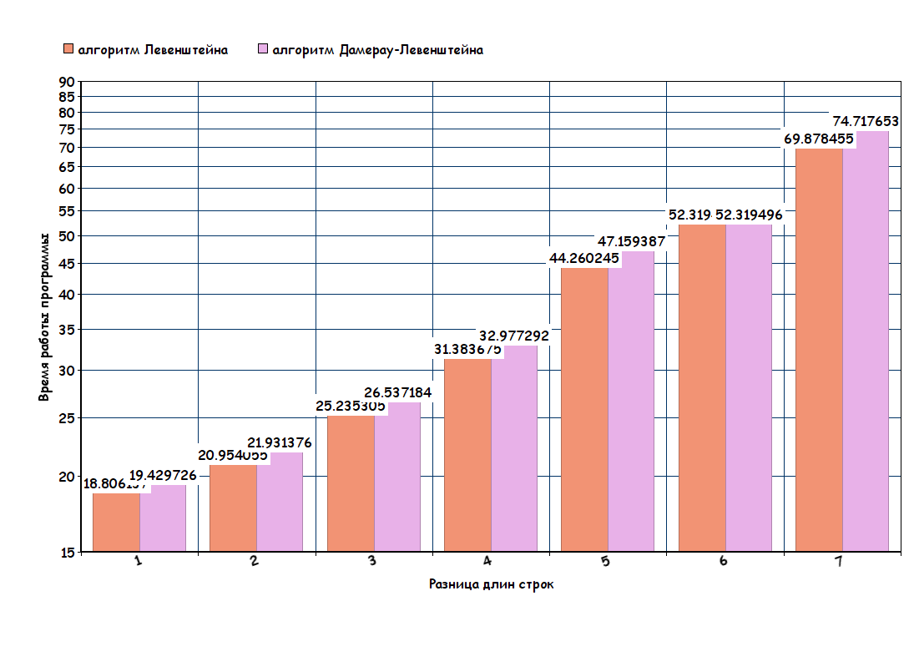
Рисунок 2.2 – Таблица тестовых результатов для строк разной длины
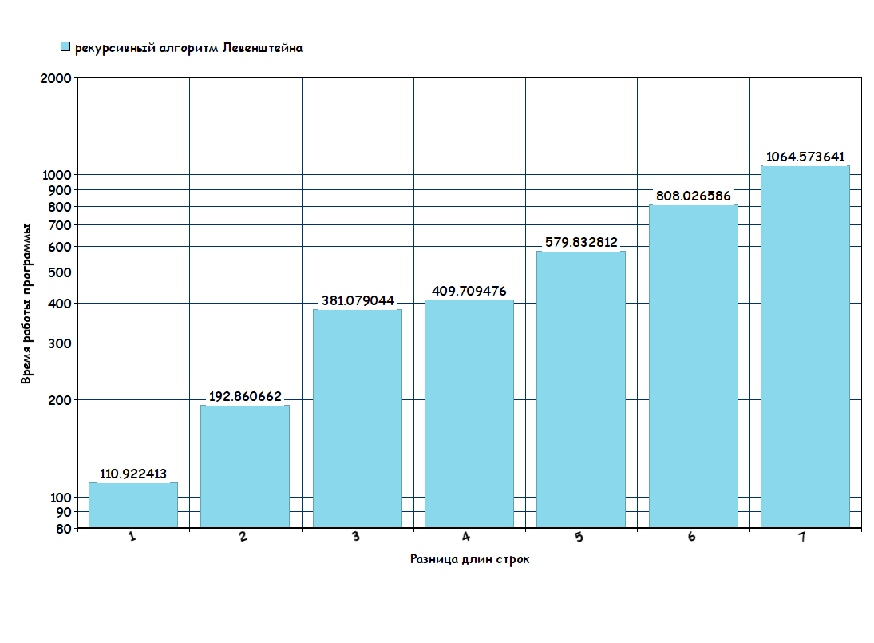
Рисунок 2.3 – Таблица тестовых результатов для строк разной длины
4.3 Сравнительный анализ рекурсивной и нерекурсивной реализации
Для временного сравнительного анализа рекурсивной реализации алгоритма Левенштейна, нерекурсивной реализации алгоритма Левенштейна и алгоритма Дамерау-Левенштейна использовалась методика многочисленных запусков двух типов: для слов одинаковой длины (от 1 до 7 символов) и для слов разной длины (минимальная длина строки – 3 символа, максимальная – 10 символов). В обоих случаях худшие результаты показывает рекурсивная реализация алгоритма Левенштейна. Можно сделать вывод, что данная версия алгортма не рекомендована к использованию в реальных проектах, так как она может существенно замедлить их работу.
Такое замедление по времени вызвано частыми обращениями к рекурсивным запросам, которые можно проследить на примере анализа вызова рекурсивной реализации:
("", "медлительность" Количество вызовов: 1), ("р", "медлительность" Количество вызовов: 44), ("ре", "медлительность" Количество вызовов: 675), ("рек", "медлительность" Количество вызовов: 6808), ("реку", "медлительность" Количество вызовов: 51749), ("рекур", "медлительность" Количество вызовов: 317316), ("рекурс", "медлительность" Количество вызовов: 1638343), ("рекурси", "медлительность" Количество вызовов: 7338800), ("рекурсия", "медлительность" Количество вызовов: 29158857), ("рекурсия", "" Количество вызовов: 29158858), ("рекурсия", "м" Количество вызовов: 29158883), ("рекурсия", "ме" Количество вызовов: 29159100), ("рекурсия", "мед" Количество вызовов: 29160349), ("рекурсия", "медл" Количество вызовов: 29165822), ("рекурсия", "медли" Количество вызовов: 29185431), ("рекурсия", "медлит" Количество вызовов: 29245552), ("рекурсия", "медлите" Количество вызовов: 29408369), ("рекурсия", "медлител" Количество вызовов: 29806962), ("рекурсия", "медлитель" Количество вызовов: 30704587), ("рекурсия", "медлительн" Количество вызовов: 32589284), ("рекурсия", "медлительно" Количество вызовов: 36318021), ("рекурсия", "медлительнос" Количество вызовов: 43328038), ("рекурсия", "медлительност" Количество вызовов: 55936895), ("рекурсия", "медлительность" Количество вызовов: 77756952)
Заключение
В результате выполнения лабораторной работы были получены следующие основные навыки:
- изучены теоритеческие понятия в алгоритмах для нахождения расстояния Левенштейна и Дамерау-Левенштейна;
- рассмотрен один из современных способов оптимизаций и ускорения рекурсивный программ с помощью втроенного счетчика вызовов функций на Python 3;
- проведен аналитический вывод формул для заполнения матриц расстояний;
- проведено сравнение трех реализаций заданного алгоритма, выявлены их слабые места;
- в рамках данной работы было сделано заключение, что рекурсивный алгоритм сильно проигрывает по скорости двум другим реализациям. Скоростные отличия между алгоритмом Дамерау-Левенштейна и Левенштейна в рамках данной работы найдены не были;
- oпределение расстояния по Левенштейну имеет недостатки:
  - при перестановке местами слов или частей слов получаются большие расстояния;
  - расстояния между совершенно разными короткими словами будут меньше в отличии от расстояния между двумя длинными и очень похожими, но длинными словами.

